CONSELHO ESTADUAL DE EDUCAÇÃO
PROCESSO CEE Nº 2740/83
INTERESSADA : FACULDADE DE MEDICINA DE MARÍLIA
ASSUNTO : Reconhecimento do Curso de Enfermagem e Obstetrícia
RELATOR : Consº Paulo Gomes Romeo
PARECER CEE Nº 921 /84 -CTG- APROVADO EM 27/06/84

1. HISTÓRICO E FUNDAMENTAÇÃO:
A Fundação Municipal de Ensino Superior de Marília, pelo ofício 58/83, solicita o reconhecimento do Curso de Enfermagem e Obstetrícia ministrado pela Faculdade de Medicina de Marília.
O Parecer nº 1.330/80, do Conselho Estadual de Educação, autorizou a Faculdade de Medicina de Marília a fazer funcionar um Curso de Enfermagem e Obstetrícia com habilitações em Enfermagem Médico Cirurgica, Enfermagem Obstétrica e Enfermagem de Saúde Pública, com 20 vagas anuais e totais.
A Faculdade de Medicina de Marília, na qual funcionara dois cursos, o de Medicina e o de Enfermagem e Obstetrícia, e mantida pela Fundação Municipal de Ensino Superior de Marília, instituída pela Lei Municipal nº 1.371, de 22 de dezembro, de 1966.
A Faculdade de Medicina de Marília foi criada pela Lei Estadual nº 9.236/66 e autorizada a funcionar pelo Decreto Estadual nº 47.702/67. Seu curso de Medicina foi reconhecido pelo Decreto Federal nº 71.644/72.
O curso de Enfermagem e Obstetrícia foi autorizado a funcionar pele Parecer-CEE nº 1.330/80 e Decreto Federal nº 85.647, de 20/01/81.
Embora autorizada a funcionar com três habilitações, a Fundação Municipal de Ensino Superior de Marília está solicitando neste processo o reconhecimento, apenas, do Curso de Enfermagem e Obstetrícia, com a graduação de enfermeiro, não dando início ao funcionamento das demais habilitações.
A instrução processual referente no reconhecimento de cursos superiores obedece as exigências da Deliberação CEE nº 20/65 o da legislação federal pertinente.
Estão atendidos os itens do artigo 5º e o art.9º da Deliberação CEE nº 20/65, como segue:
Teor da Lei que criou o estabelecimento

PROCESSO CEE Nº 2740/83 PARECER CEE Nº 921/84

1. Lei nº 1.371 de 22/12/66 (fls. 12)
Institui a Fundação Municipal de Ensino Superior de
Marília (FMESM),
2. Ata da Sessão da Instalação da FMESM e Posse da Primeira Diretoria e Conselho de Curadores (fls. 15).
- Termo de Posse dos membros da Diretoria e do Conselho de de Curadores (fls. 18).
- Lei nº 1.576 de 09/10/68 (fls.20)
Declara de Utilidade Pública a FMESM.
- Lei nº 1598 de 05/12/68 (fls.21)
Modifica a letra b do artigo 3º da Lei nº 1.371/66
6. Lei nº 2.081, de 21/03/74 (fls. 22)
Dá nova redação ao item b do artigo 3º da Lei Municipal nº 1.371/66.
- Lei Estadual nº 9.236, de 19/01/66 (fls.23)
Dispõe sobre a criação da Faculdade de Medicina, em Marília.
- Decreto nº 47.702, de 30/10/67 (fls.24)
Dispõe sobre o funcionamento da Faculdade de Medicina de Marília como Fundação de direito Público Municipal
9. Decreto nº 71.644, de 29/12/72 (fls. 25)
Conceda reconhecimento da Faculdade de Medicina de Marília.
10. Parecer CEE nº 1330/80 (fls. 26)
Autoriza o funcionamento do Curso de Enfermagem e Obstetrícia da Faculdade de Medicina de Marília.
11. Decreto Federal nº 85. 647, de 20/01/81 (fls. 27)
Autoriza o funcionamento do curso de Enfermagem e Obstetrícia da Faculdade de Medicina de Marília.
Indicação do curso com a respectiva estrutura curricular
Na estrutura curricular do curso de Enfermagem e Obstetrícia da Faculdade de Medicina de Marília estão presentes todas as matérias obrigatórias, do currículo mínimo-fixado pela Resolução nº 04/72 do Conselho Federal de Educação, desdobradas em matérias pré-profissionais, tronco profissional comum, matérias complementares obrigatórias e disciplina prevista como obrigatórias por leis ou decreto, conforme segue:

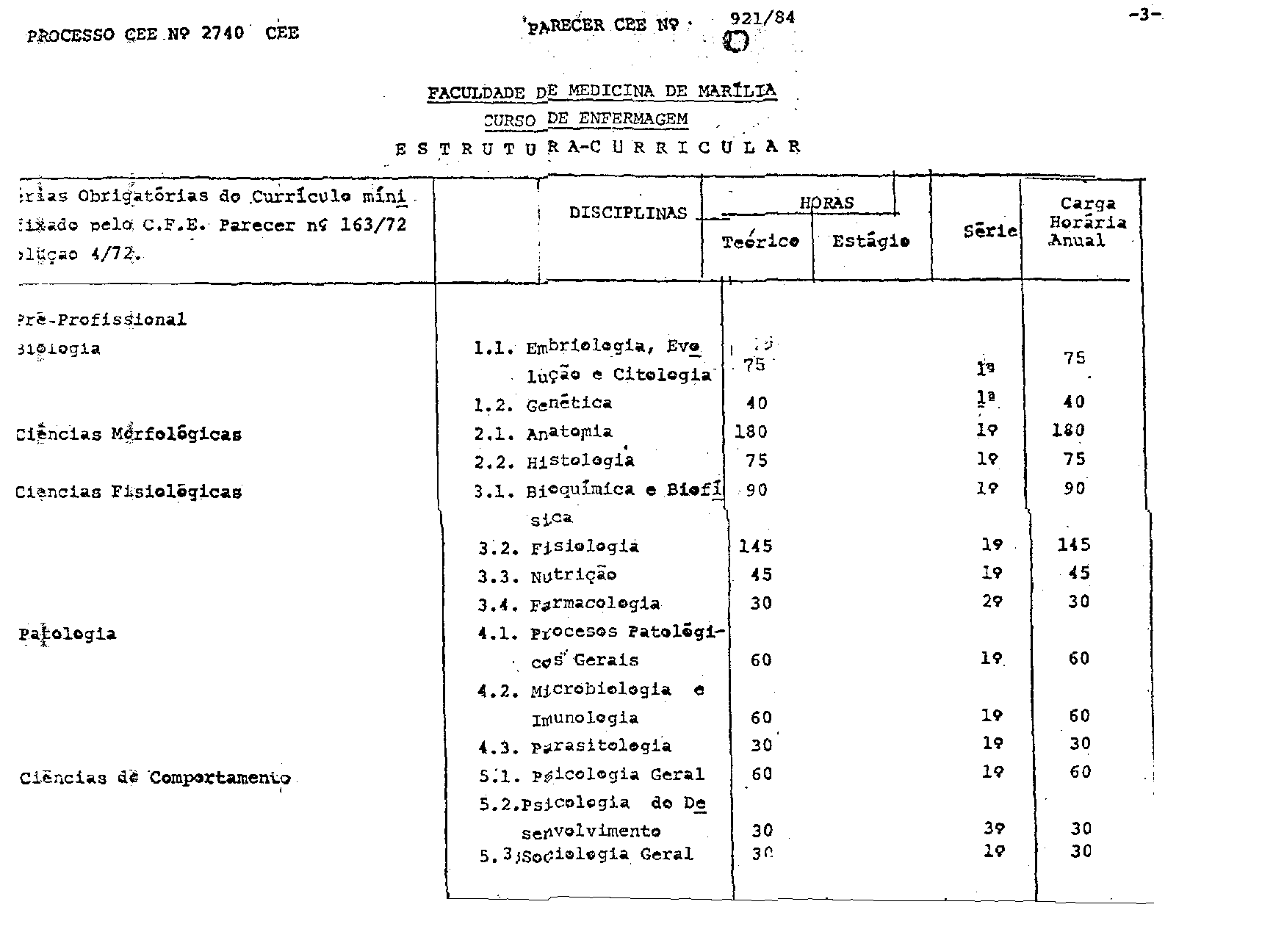

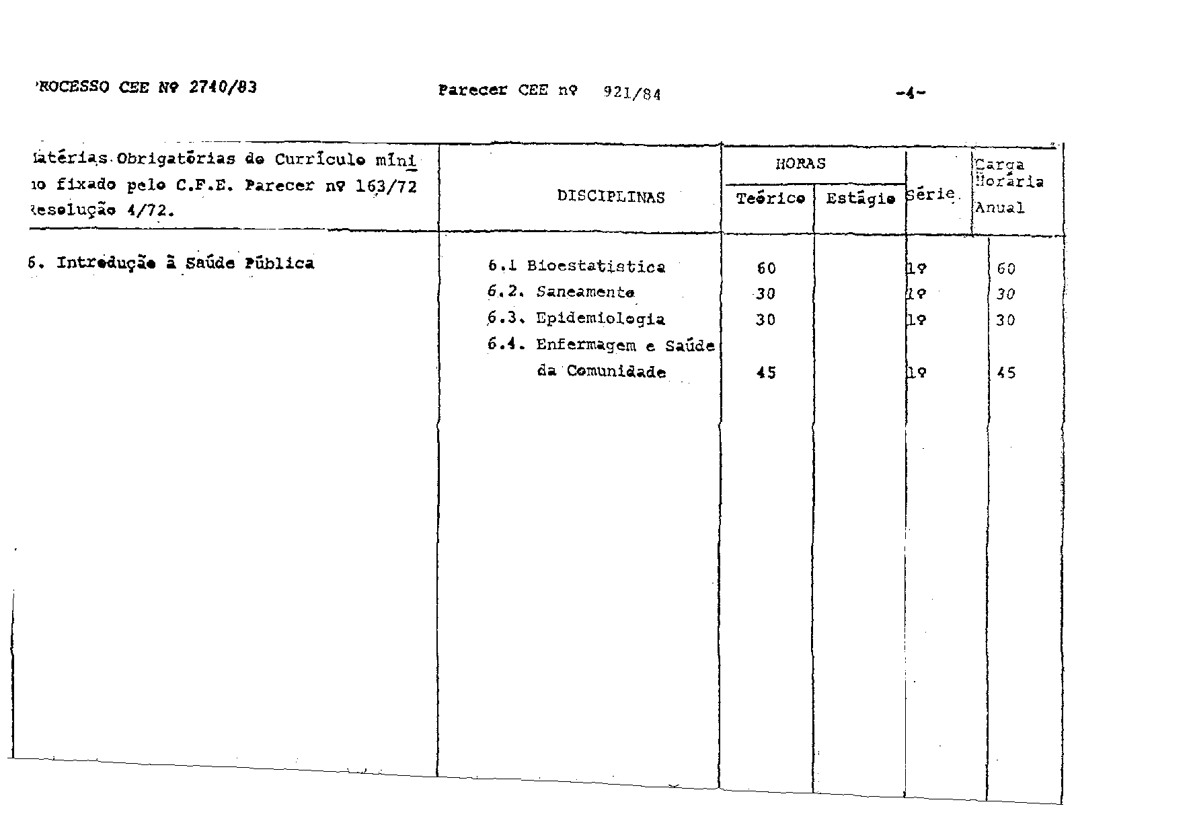

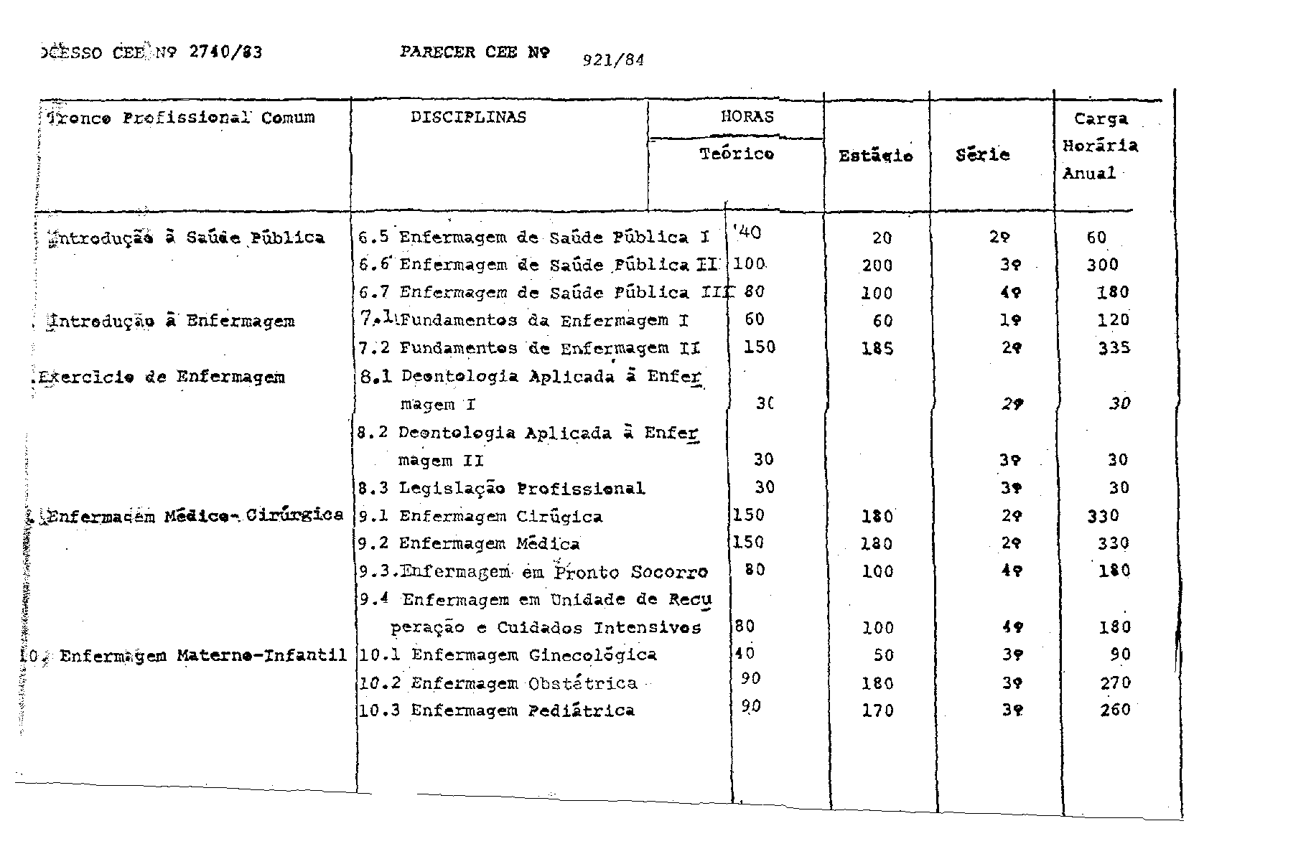

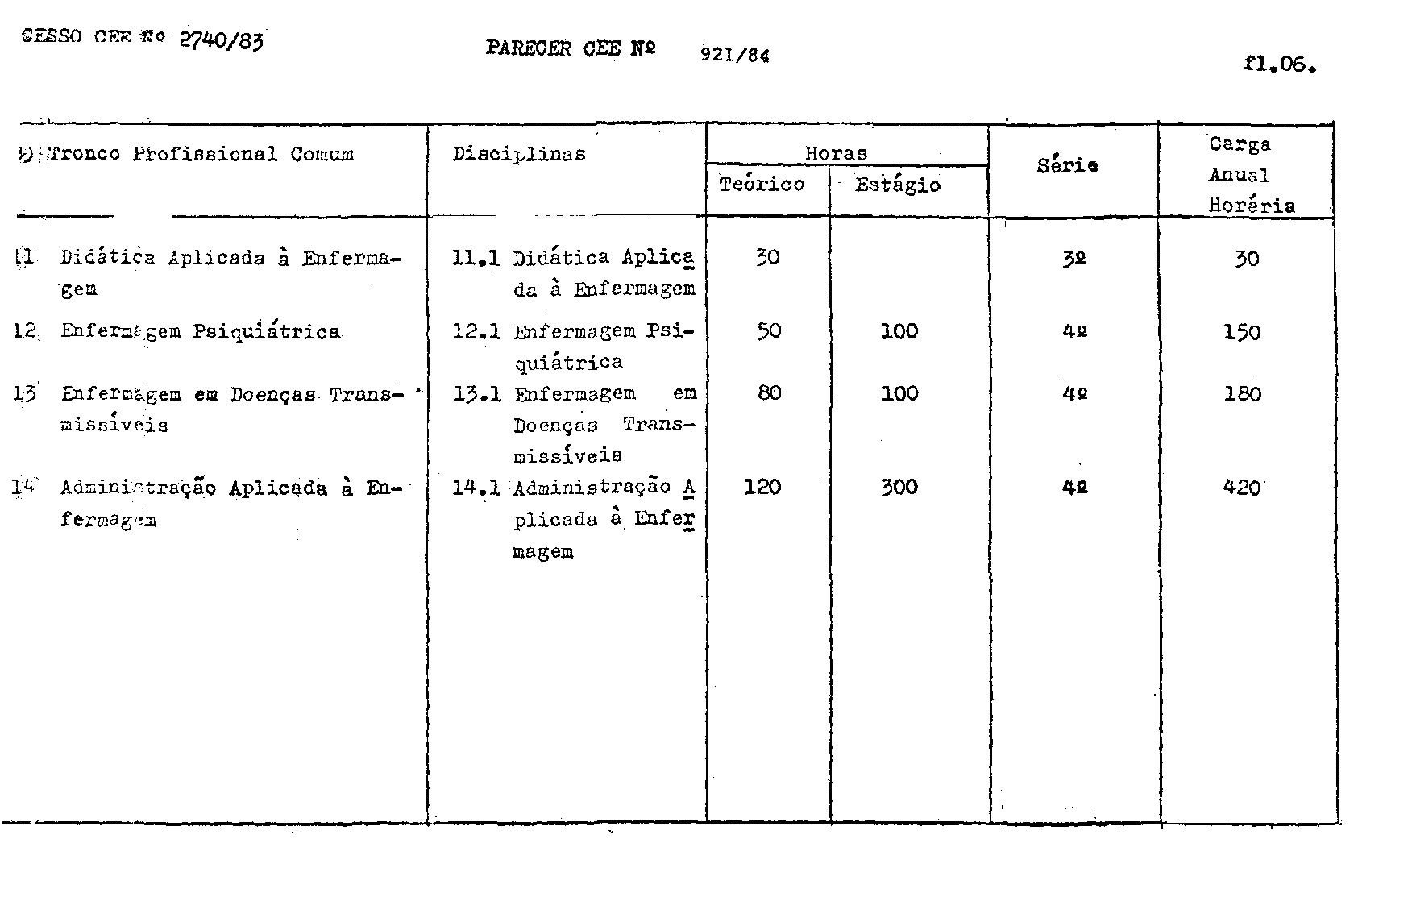

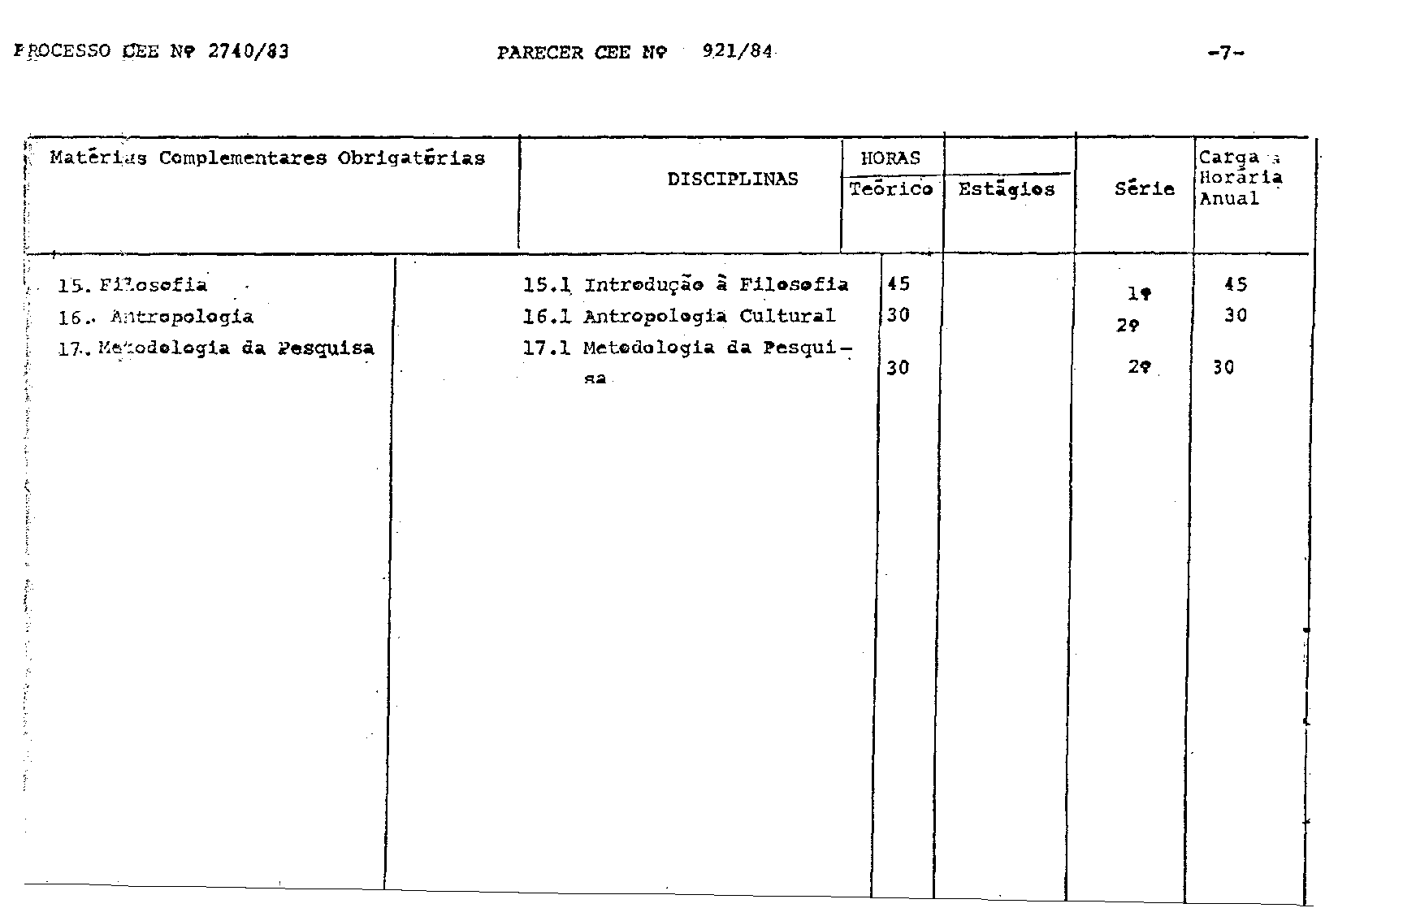

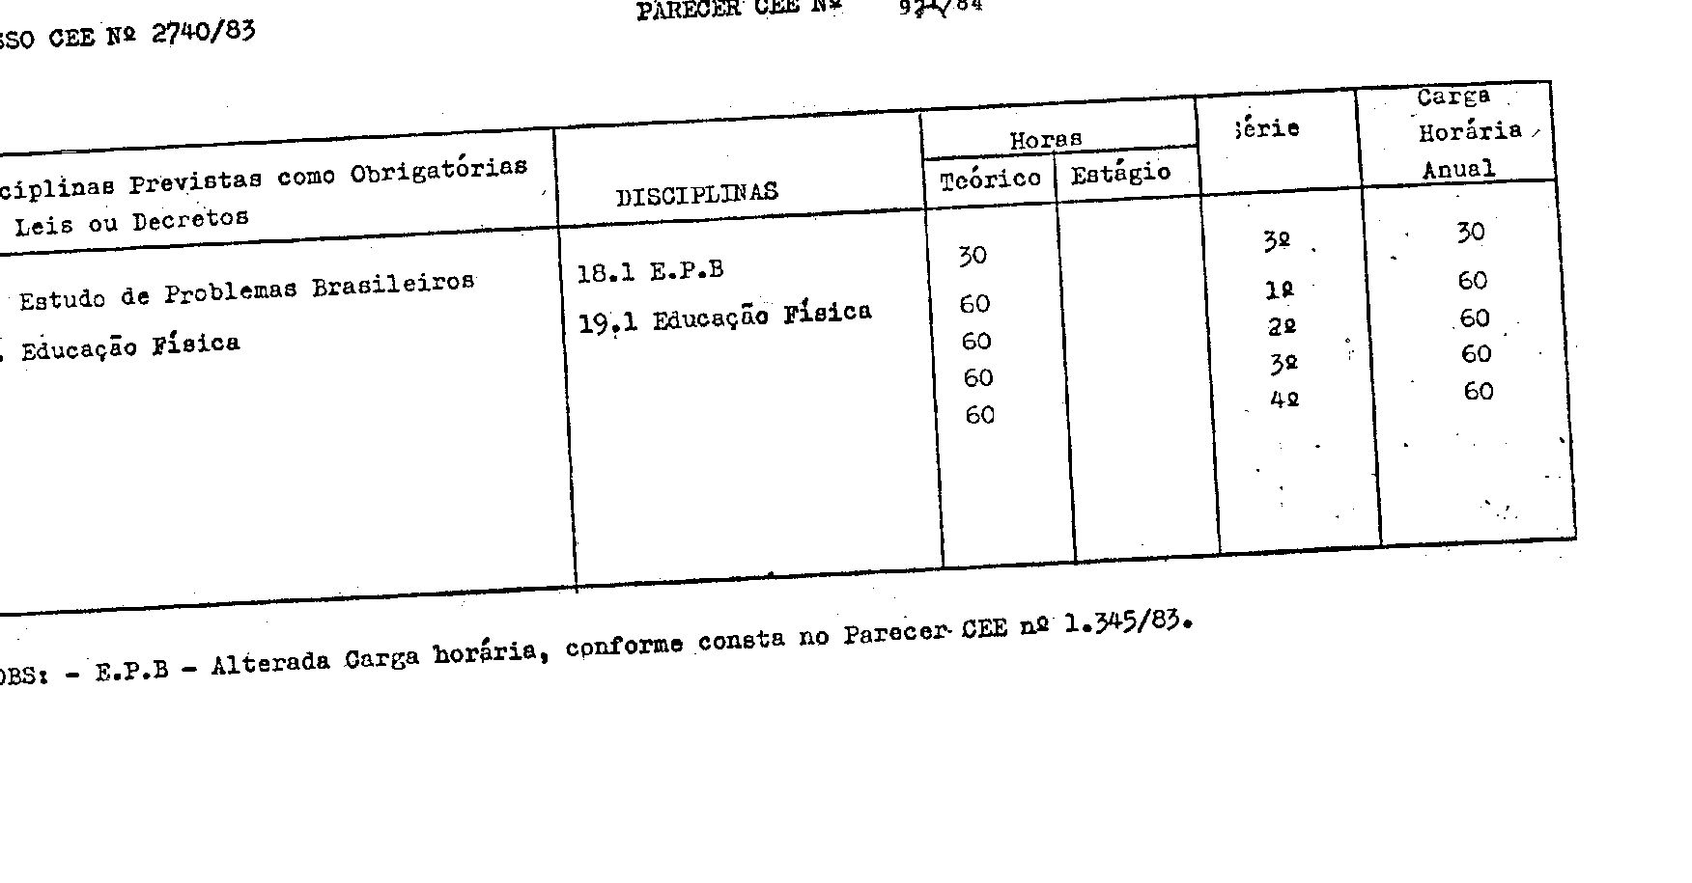

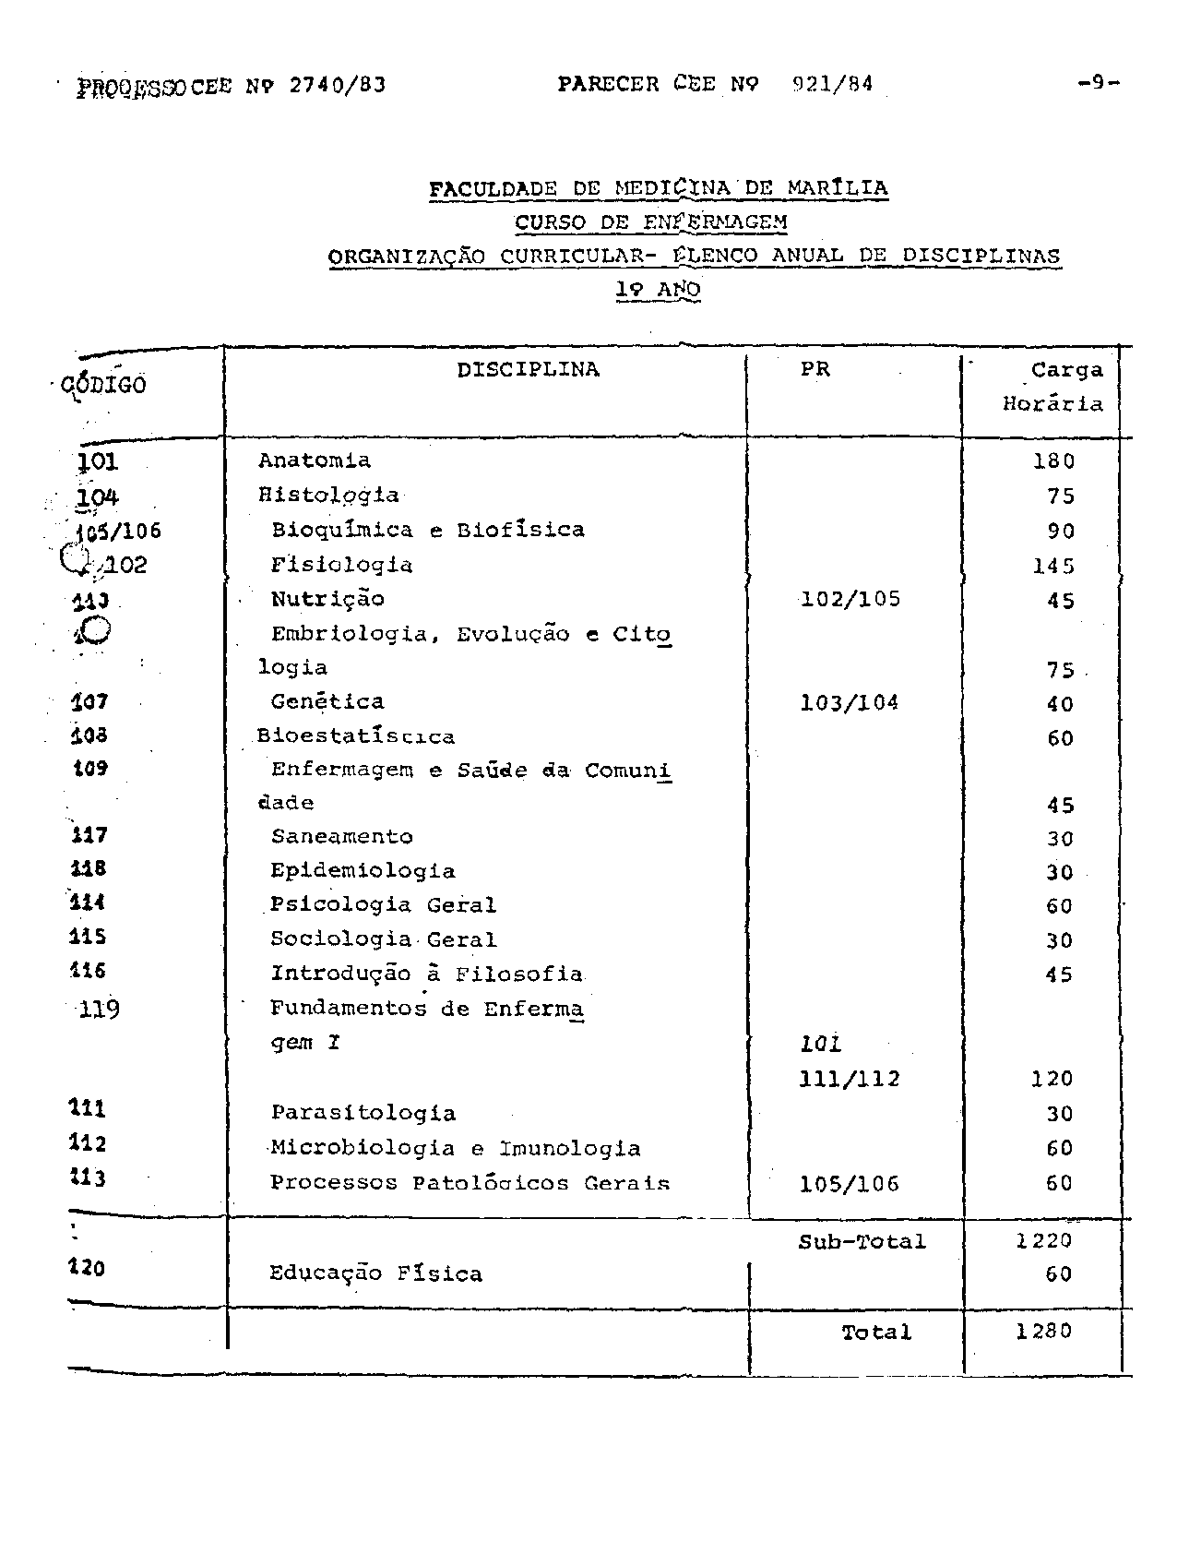

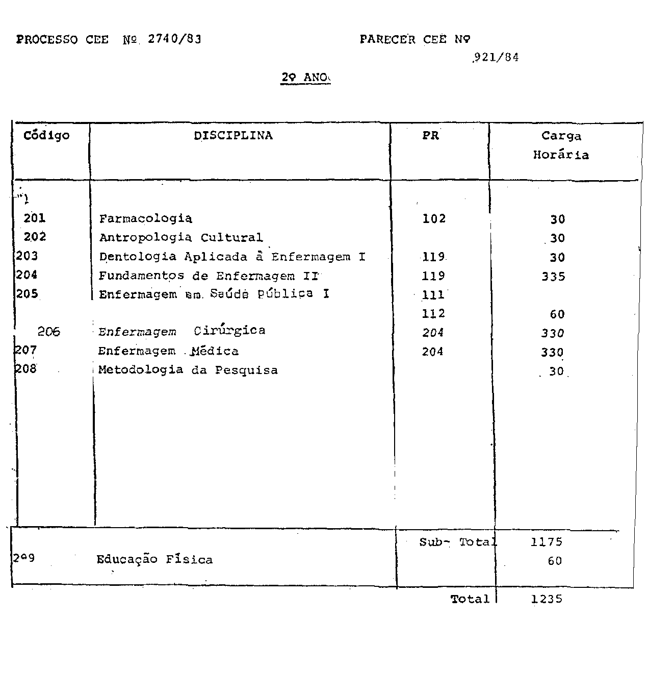

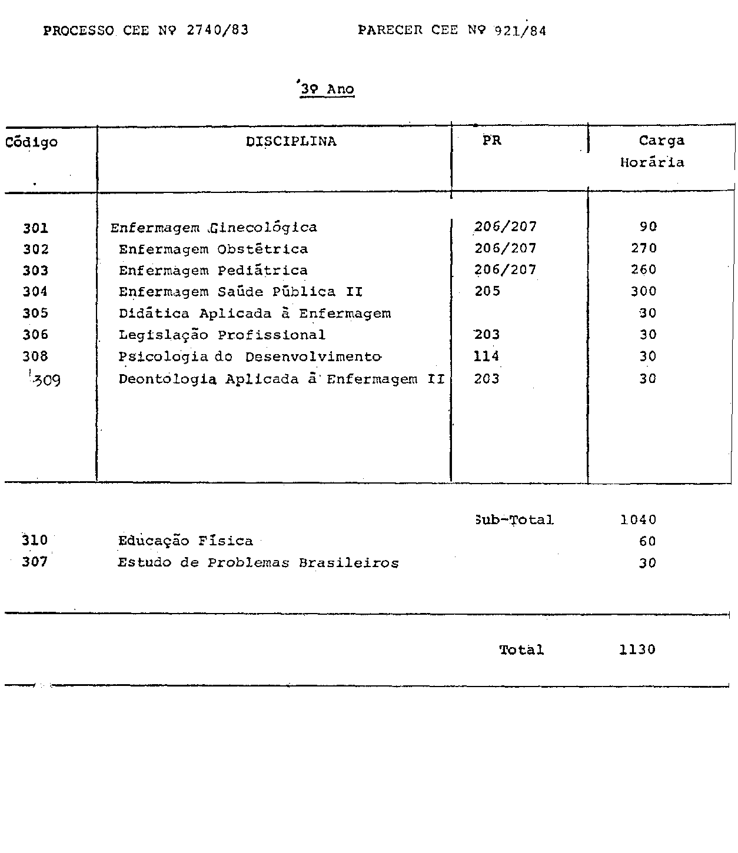

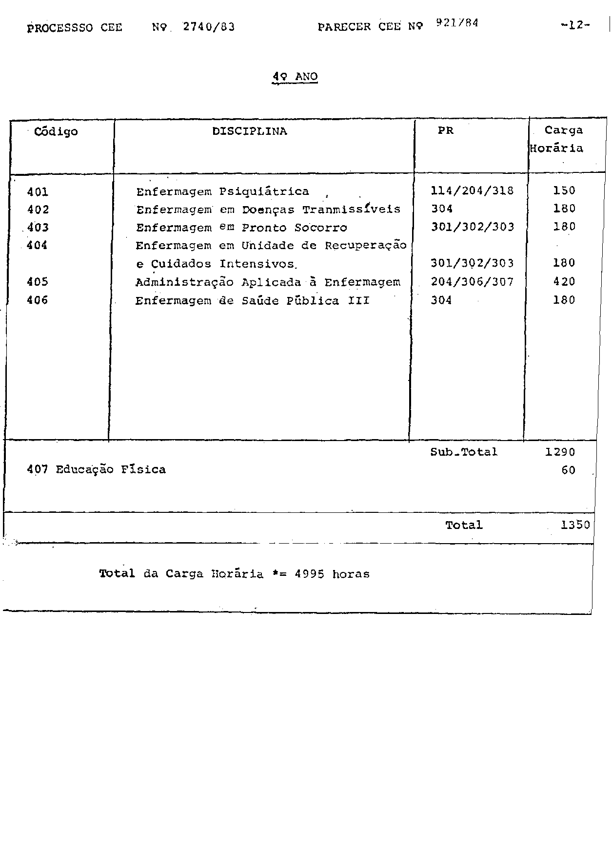

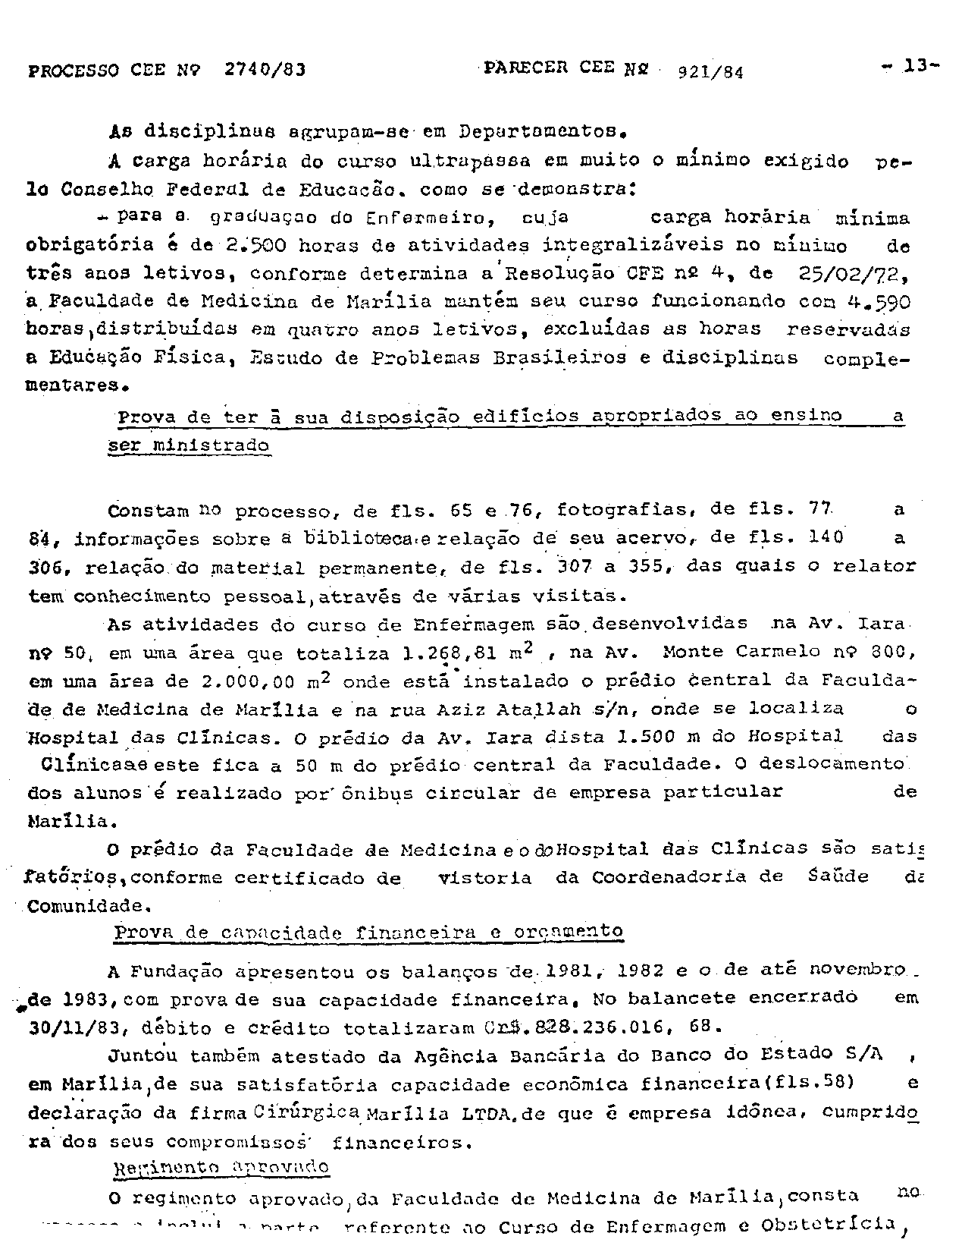

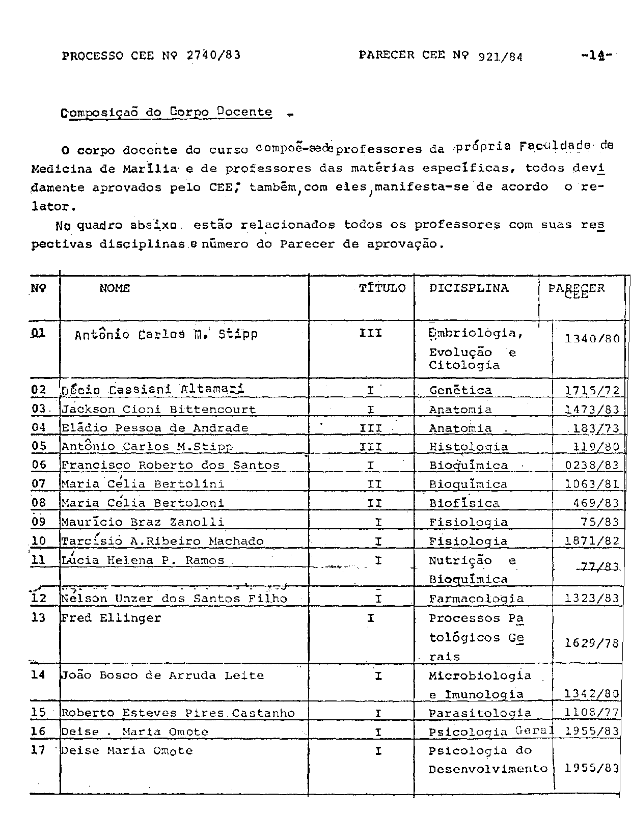

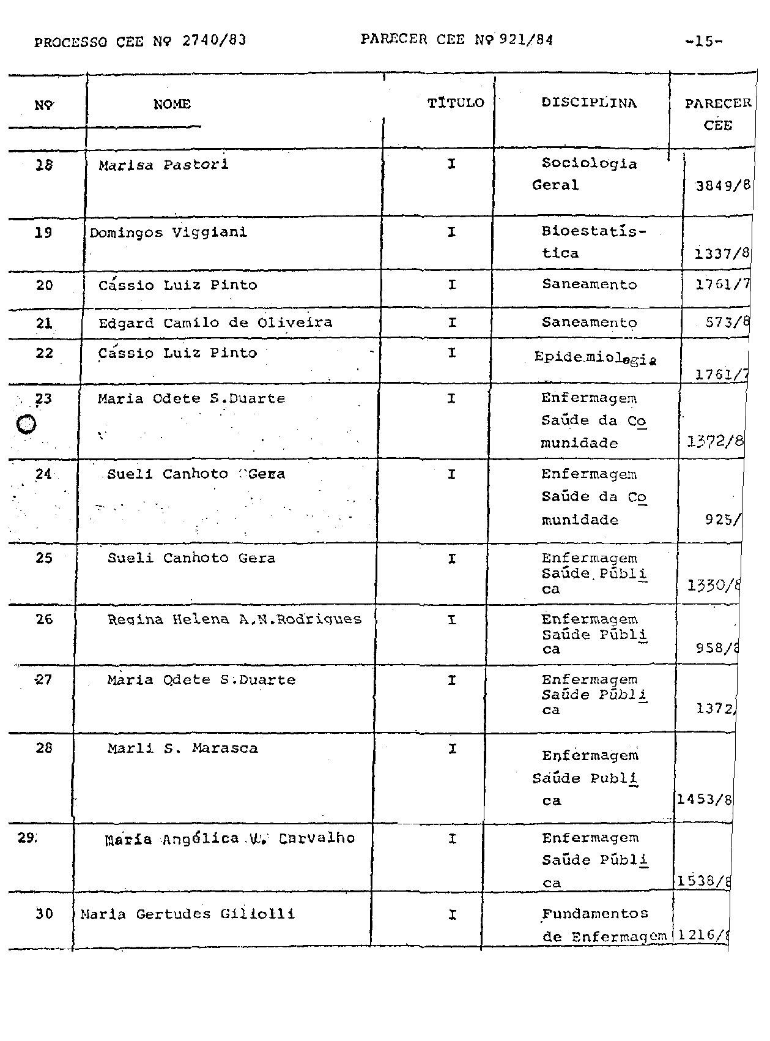

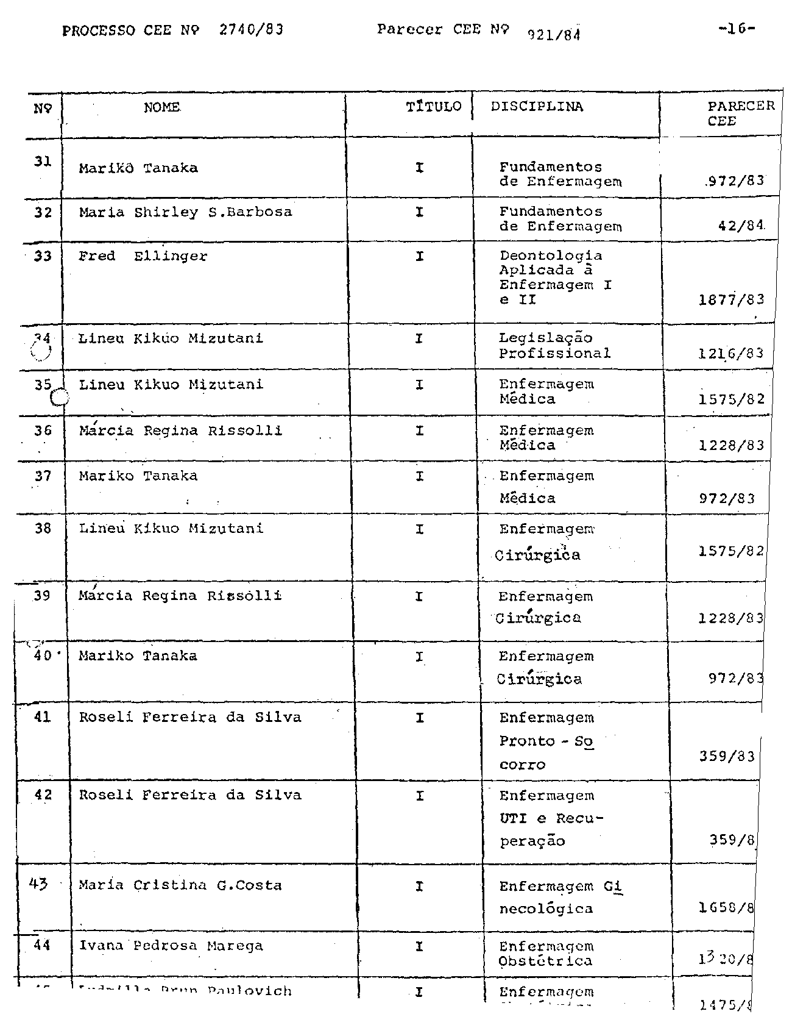

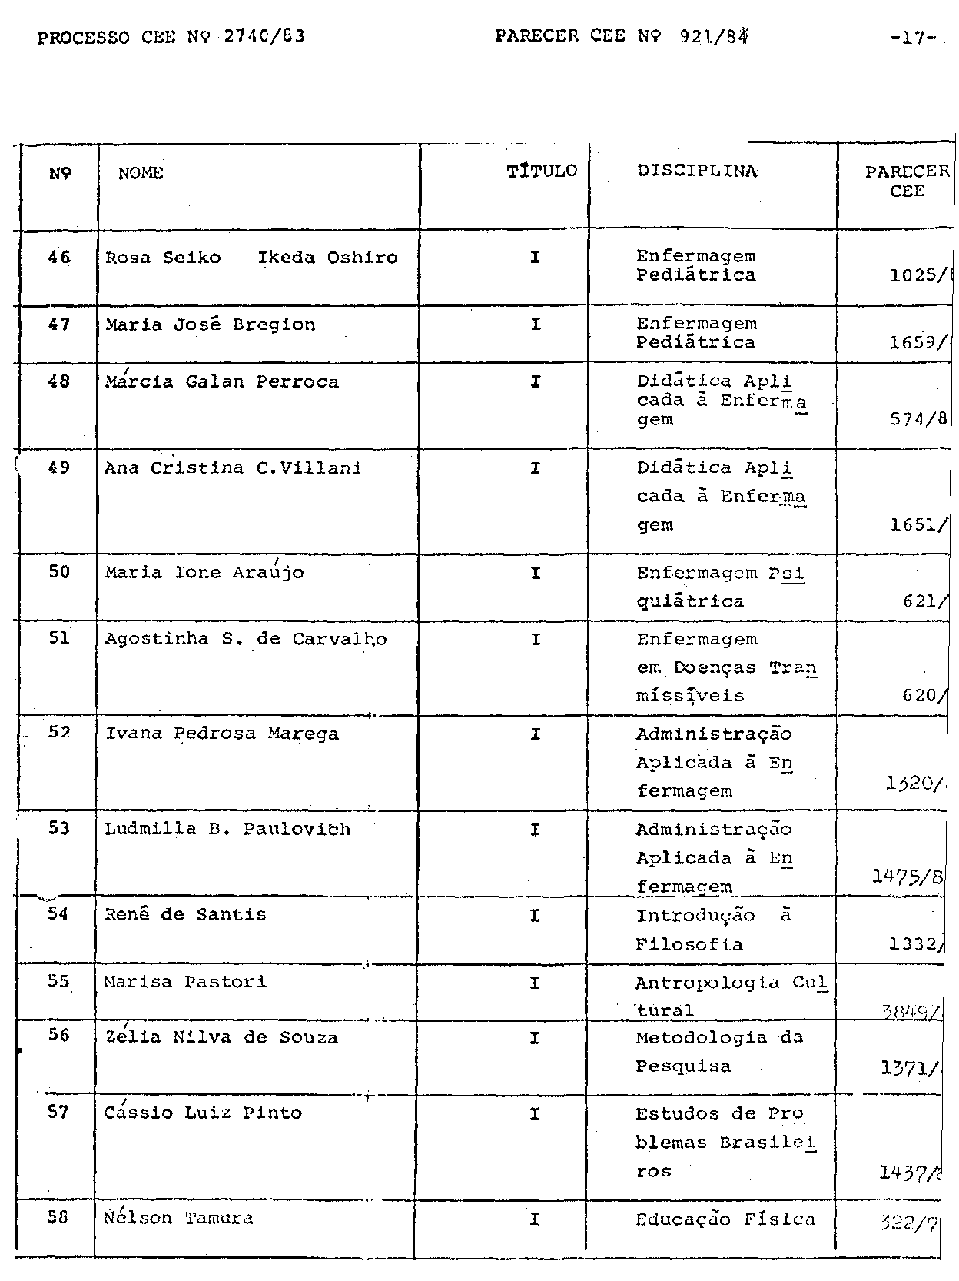

PROCESSO CEE Nº 2740 PARECER CEE Nº 921/84 -18-
Demonstração de que a região possui condições materiais e culturais adequadas ao funcionamento do curso, atendimento as necessidades locais de ensino de 1º e 2º Graus, prova de que a criação do curso representa real necessidade
As condições materiais e culturais de Marília, sede da lla região administrativa já foram explanadas e demonstradas neste Conselho, quando do processo de instalação e funcionamento do curso, o mesmo ocorrendo em relação ao atendimento do ensino de 1º e 2º Graus e a prova da real necessidade deste tipo de curso.
Especificação da remuneração a ser paga ao pessoal docente e administrativo e das taxas a serem eventualmente cobradas dos alunos
A remuneração paga ao pessoal docente e administrativo consta na previsão orçamentária, havendo reajuste salarial de acordo com a legislação vigente.
Os professores são contratados pela CLT e a remuneração é paga de acordo com a carga horária semanal:
40 horas .c$ 349.787,00
25 horas ... c$ 218.617,00
15 horas.... c$ 131.169,00
10 horas . c$ 87.447,00
A semestralidade paga pelos alunos no 2º semestre de 1983, foi de c$ 262.800,00, dividida em seis parcelas.
Artigo 9º - Prova de regular funcionamento do curso
Os exames vestibulares realizados; apresentam os seguintes resultados:
Ano Vagas Inscritos Matriculados
- 80 205 80
- 80 166 80
- 80 1.103 80
Estão juntados ao processo declaração do Supervisor de Ensino da Delegacia de São Paulo, do Ministério de Educação e Cultura de que o curso de Enfermagem e Obstetrícia vem funcionando regularmente desde 1981, ministrando um ensino de excelente qualidade e desenvolvendo um programa de trabalho sério, contando com administradores, técnicos e docentes Idôneos, proficientes e habilitados (fls.42). Também atestaram o regular fucionamento do curso a Delegacia de Ensino de Marília (fls. 43) e a Prefeitura Municipal de Marília (fls. 44).

PROCESSO CEE Nº 2740/83 PARECER CEE Nº 92l/84 19
Por outro lado, nenhum aspecto do funcionamento do curso mereceu reparo por parte da Equipe Técnica deste Conselho, tendo a FM de Marília encaminhado normalmente seus relatórios anuais e de Concurso vestibular.

2. CONCLUSÃO:
Favorável ao reconhecimento do Curso de Enfermagem e Obstetrícia, com graduação do Enfermeiro, ministrado pela Faculdade de Medicina de Marília, mantido pela Fundação Municipal de Ensino Superior de Marília, obedecido o disposto no artigo 47 da Lei Federal nº 5.540, de 28 de novembro de 1968, com a redação dada, pelo Decreto-Lei nº 842, de 09 de setembro de 1969 e Decreto Federal n9 8 3.857. de 15 de agosto de 1979.
São Paulo, 16 de maio de 1984

a) Consº Paulo Gomes Romeo Relator

4- DECISÃO DA CÂMARA:
A CÂMARA DO ENSINO DO TERCEIRO "GRAU adota, como seu Parecer o voto do Relator, o Cons. Alpínolo Lopes Casali votou com restrições por entender que a Faculdade deveria estar "representada por seu Diretor nos termos do Regimento, e não pela Mantenedora.
Presentes os nobres Conselheiros; Alpínolo Lopes Casali, Armando Octávio Ramos, Erwin Theodor Rosenthal, Jessen Vidal, Manoel Gonçalves Ferreira Filho, Paulo Gomes Romeo e Roberto Vicente Calheiros.
Sala da Câmara do Ensino do Terceiro Grau em 20/05/ 1984
a) Consº Moacyr Expedito M. Vaz Guimarães
Presidente

DELIBERAÇÃO DO PLENÁRIO
O CONSELHO ESTADUAL DE EDUCAÇÃO aprova, por unanimidade, a decisão da Câmara do Ensino do primeiro Grau, nos termos do Voto do Relator.
Sala "Carlos Pasquale", em 27 de junho de 1984.
- CONSº CÉLIO BENEVIDES DE CARVALHO
PRESIDENTE

